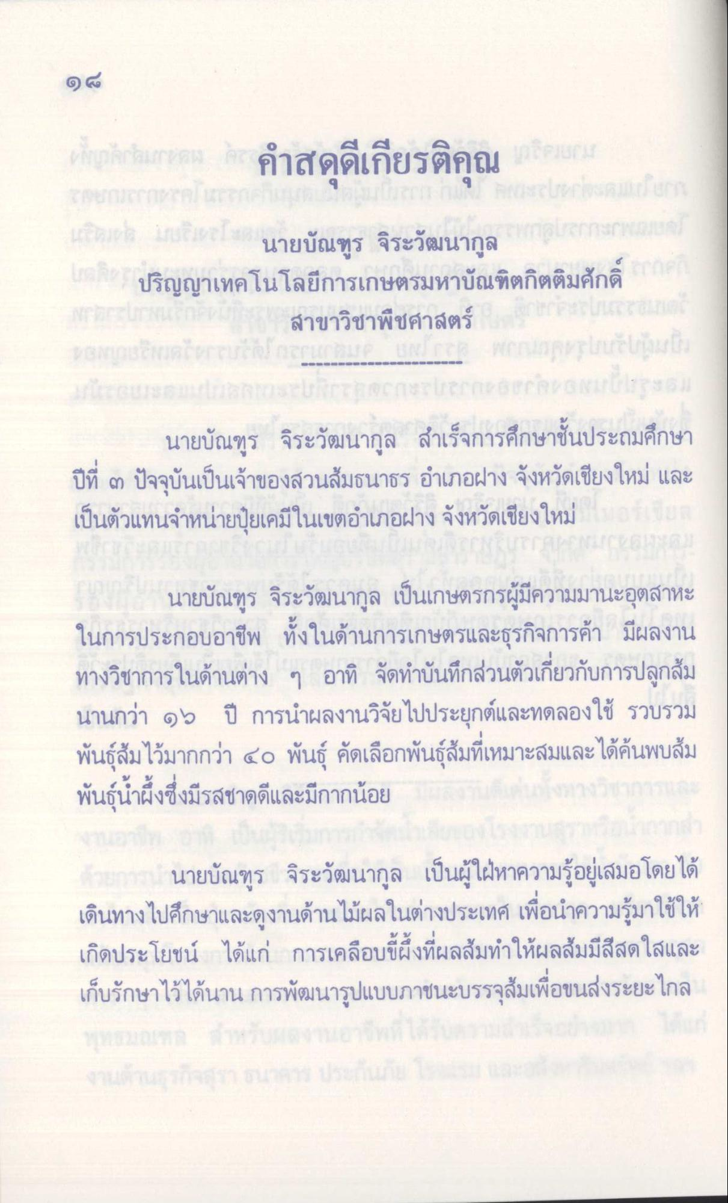
คําสดุดีเกียรติคุณ
นายบัณฑูร จิระวัฒนากูล
ปริญญาเทคโนโลยีการเกษตรมหาบัณฑิตกิตติมศักดิ์ สาขาวิชาพืชศาสตร์
นายบัณฑูร จิระวัฒนากูล สําเร็จการศึกษาชั้นประถมศึกษา ปีที่ ๓ ปัจจุบันเป็นเจ้าของสวนส้มธนาธร อําเภอฝาง จังหวัดเชียงใหม่ และ เป็นตัวแทนจําหน่ายปุ๋ยเคมีในเขตอําเภอฝาง จังหวัดเชียงใหม่
นายบัณฑูร จิระวัฒนากูล เป็นเกษตรกรผู้มีความมานะอุตสาหะ ในการประกอบอาชีพ ทั้งในด้านการเกษตรและธุรกิจการค้า มีผลงาน ทางวิชาการในด้านต่าง ๆ อาทิ จัดทําบันทึกส่วนตัวเกี่ยวกับการปลูกส้ม นานกว่า ๑๖ ปี การนําผลงานวิจัยไปประยุกต์และทดลองใช้ รวบรวม พันธุ์สัมไว้มากกว่า ๔๐ พันธุ์ คัดเลือกพันธุ์ส้มที่เหมาะสมและได้ค้นพบส้ม พันธุ์น้ําผึ้งซึ่งมีรสชาดดีและมีกากน้อย
ราการ นายบัณฑูร จิระวัฒนากูล เป็นผู้ใฝ่หาความรู้อยู่เสมอโดยได้ เดินทางไปศึกษาและดูงานด้านไม้ผลในต่างประเทศ เพื่อนําความรู้มาใช้ให้ เกิดประโยชน์ ได้แก่ การเคลือบขี้ผึ้งที่ผลส้มทําให้ผลส้มมีสีสดใสและ เก็บรักษาไว้ได้นาน การพัฒนารูปแบบภาชนะบรรจุสิ้มเพื่อขนส่งระยะไกล

